Guia 1

AUDITOR VISUAL DE MEDICAÇÃO
PCS 3858 Laboratório de Sistemas Embarcados
Consolidação do projeto e plano de execução
Gabriel Dias Tambelli — NUSP: 12551370
Henrique Murakami de Paula — NUSP:12551154
Juliana Marcarini Carloni — NUSP: 12553538
Turma 3

1) Descrição preliminar resumida do projeto
1.1) Objetivo e escopo
Desenvolver um protótipo embarcado que observe um organizador convencional de medicamentos, identifique visualmente a retirada aparente de uma dose e emita alerta local quando essa retirada não for detectada no intervalo programado.
O escopo mínimo será um compartimento, câmera fixa e iluminação controlada, com captura e análise no próprio ESP32-S3. O protótipo verifica o estado do compartimento: a retirada visual não comprova a ingestão do medicamento. Não fazem parte do escopo mínimo: identificar medicamentos, conferir dosagem, dispensar comprimidos, reconhecer pessoas ou operar em condições arbitrárias. Os ensaios podem usar objetos que representem comprimidos.
Extensões, condicionadas à conclusão do escopo mínimo: monitoramento de mais compartimentos, notificação por Wi-Fi e tela OLED. Não haverá dependência de servidor externo para a detecção ou para o alerta local.

1.2) Funcionamento proposto
a) Inicializar câmera, interface, agenda e parâmetros salvos.
b) Ajustar o relógio pela interface serial após ligar o equipamento; sem hora válida, indicar necessidade de configuração e não iniciar a agenda.
c) Fixar o organizador e calibrar uma região da imagem correspondente ao compartimento, com referências de dose presente e compartimento vazio.
d) Associar um horário e uma janela de tolerância ao compartimento. Confirmar visualmente a presença da dose ao armar o ciclo.
e) No horário programado e durante a janela, capturar imagens periódicas e classificar o estado como presente, retirada detectada ou inconclusivo.
f) Confirmar a mudança de presente para vazio em capturas consecutivas.
g) Se a dose continuar presente ao final da janela, acionar o buzzer. Se não houver observação válida, indicar falha de leitura, sem declarar retirada.
h) Registrar o resultado. O botão reconhece/silencia o alerta, sem transformar reconhecimento em confirmação de retirada. Um novo ciclo exige rearmamento e verificação de dose presente após reposição.

Parâmetros iniciais propostos para demonstração: janela de 60 segundos, captura a cada 5 segundos e confirmação em 2 capturas consecutivas válidas. Esses valores aceleram a demonstração acadêmica; não são recomendações de uso clínico. Horários e tolerância deverão ser configuráveis.

1.3) Análise visual proposta
Começar por um método simples: recorte da região de interesse, redução de resolução e comparação com referências de compartimento cheio e vazio. Usar distância entre intensidades ou proporção de pixels diferentes, com limiares calibrados experimentalmente. Mudança isolada não basta para declarar retirada: o resultado deve ser compatível com a referência vazia e persistir. Mão cobrindo a cena, perda de iluminação ou imagem instável devem produzir resultado inconclusivo e nova tentativa. Validar essa rejeição nos testes. Se o método simples não atingir a meta, rever iluminação, suporte e recorte antes de aumentar a complexidade.

1.4) Metodologia
Top-down: decompor o objetivo em aquisição, análise visual, temporização, decisão, interface e alerta; definir requisitos e interfaces entre módulos. Bottom-up: testar placa/alimentação, câmera, botão, buzzer e armazenamento separadamente, documentando condições e resultados antes da integração. Espiral evolucionária: repetir planejamento, prototipação, teste e revisão, reduzindo primeiro os riscos de captura, iluminação e separação cheio/vazio.
Ciclos propostos:
1. Viabilidade: obter imagens e validar compatibilidade elétrica/mecânica.
2. Percepção: calibrar e distinguir cheio/vazio em bancada.
3. Comportamento: integrar agenda, decisão, botão e buzzer.
4. Validação: medir desempenho, tratar falhas e preparar demonstração.

2) Relação dos Requisitos Funcionais e não Funcionais
Os requisitos abaixo operacionalizam a proposta.

2.1) Requisitos funcionais
RF01 - Permitir configurar horário da dose, janela de tolerância e intervalo de captura por interface serial. Verificação: alterar parâmetros e executar um ciclo com os novos valores.
RF02 - Calibrar e salvar referências cheio/vazio e região de interesse para ao menos um compartimento. Verificação: recarregar e utilizar a calibração.
RF03 - Capturar imagens automaticamente nos instantes definidos pela agenda. Verificação: confrontar os registros de captura com os horários programados.
RF04 - Classificar a região observada como dose presente, retirada detectada ou inconclusiva. Verificação: ensaios rotulados das três situações.
RF05 - Confirmar retirada somente após estado inicial presente e evidência persistente de compartimento vazio. Verificação: comparar retirada real, passagem de mão e alteração transitória da imagem.
RF06 - Acionar alerta sonoro se a dose permanecer ao final da tolerância. Verificação: deixar a dose no compartimento durante um ciclo completo.
RF07 - Permitir reconhecer/silenciar o alerta pelo botão e sinalizar o estado do sistema pelo LED e/ou serial. Reconhecimento não equivale a retirada. Verificação: pressionar o botão e conferir o estado registrado.
RF08 - Registrar configuração, horário das capturas, classificação, alertas e falhas na saída serial, exportável no computador para análise. Verificação: reconstruir um ciclo completo a partir dos registros.
RF09 - Detectar falha de captura e hora não configurada, sinalizar o problema e impedir confirmação indevida de retirada. Verificação: simular cada falha.
RF10 - Preservar agenda e parâmetros em memória não volátil. Após reinício, exigir hora válida e rearmamento do ciclo; não inferir retirada durante o período desligado. Verificação: desligar, religar e conferir os parâmetros.
RF11 - Rearmar a monitoração após reposição e confirmação de dose presente. Verificação: executar dois ciclos sucessivos, sem reutilizar indevidamente o resultado do primeiro.
RF12 - Opcional: enviar evento de alerta por Wi-Fi. Falha de rede não deve interromper a captura nem o buzzer. O canal remoto será definido pelo grupo.

2.2) Requisitos não funcionais
RNF01 - Execução embarcada: aquisição, classificação e decisão devem ocorrer no ESP32-S3. O computador será utilizado para desenvolvimento/configuração.
RNF02 - Desempenho: meta inicial de até 2 segundos por captura e análise, mantendo o intervalo de 5 segundos; alerta em até 5 segundos após vencer a janela quando a dose permanece. Medir por timestamps, sem pressupor resultado.
RNF03 - Qualidade da detecção: meta de pelo menos 90% de acerto em cada classe cheio/vazio, em 30 observações de cada classe fora do conjunto de calibração. Ensaiar ainda 10 oclusões/falhas, buscando zero confirmações indevidas de retirada. Se falhar, revisar o método e relatar a limitação.
RNF04 - Reprodutibilidade: manter suporte, distância, posição, iluminação e objetos de teste documentados. Repetir o protocolo sem recalibrar por amostra.
RNF05 - Independência da rede: o funcionamento mínimo deve permanecer íntegro com Wi-Fi desativado. Testar um ciclo completo nessa condição.
RNF06 - Estabilidade: executar 20 ciclos consecutivos de demonstração sem reinício inesperado ou travamento, verificando também uso de memória.
RNF07 - Integração elétrica: conferir alimentação, corrente e pinagem dos módulos; utilizar estágio de acionamento do buzzer quando necessário. Validar em bancada que acionamentos e captura não causam queda de alimentação/reset.
RNF08 - Usabilidade: operações de calibrar, armar e reconhecer alerta devem ser explicadas em um roteiro curto, com estados identificáveis por LED/serial.
RNF09 - Dados: processar imagens localmente; não transmitir imagens no escopo mínimo. Usar somente cenas de bancada nos registros de desenvolvimento.
RNF10 - Manutenibilidade: separar módulos de captura, visão, agenda, interface e alertas; manter instruções de compilação, montagem e teste versionadas.
RNF11 - Custo e prazo: priorizar a placa existente e peças do laboratório; atualizar orçamento antes de adquirir itens e concluir o escopo mínimo antes da P2.

3) Desenho que represente a Arquitetura do Projeto
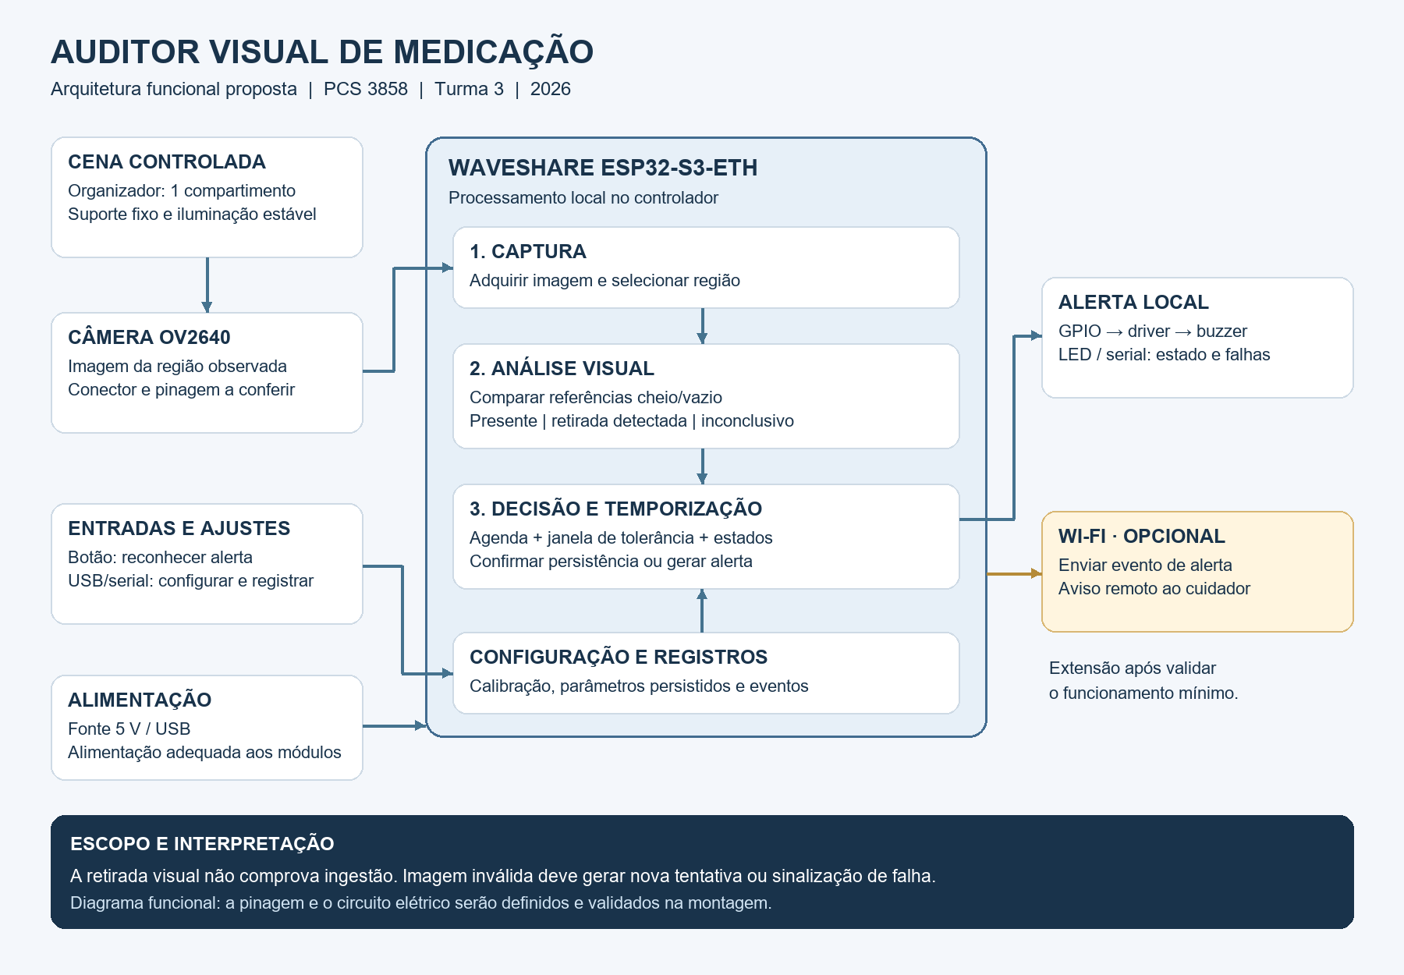
Figura 1: Arquitetura funcional proposta

Fonte de 5 V -> placa e alimentação adequada aos periféricos. Computador por USB -> gravação, configuração e coleta de registros.
Interfaces previstas:
- Câmera: dados de imagem pela interface paralela e configuração por SCCB, seguindo o conector e o mapeamento da placa; validar módulo/cabo comprado.
- Botão: entrada GPIO com polarização e tratamento de repique.
- Buzzer: saída GPIO para estágio de acionamento dimensionado ao componente.
- LED: preferencialmente o indicador disponível na placa, após validar uso.
- Configuração e diagnóstico: serial por USB, sem exigir OLED.
- Persistência: agenda e limiares em armazenamento não volátil; reservar área apropriada caso seja necessário persistir as imagens de referência.
- OLED opcional: interface e pinagem a definir sem conflito com a câmera.

Estados lógicos: CONFIGURAÇÃO -> PRONTO -> MONITORANDO -> RETIRADA DETECTADA ou ALERTA. Falha de câmera/hora leva a FALHA e sinalização; imagem inconclusiva gera nova tentativa dentro da janela e, persistindo, indicação de falha de leitura. Não confundir ausência de dado válido com dose retirada.
O desenho é uma arquitetura funcional, não um esquema elétrico de montagem. A placa e o driver possuem documentação de câmera, mas a compatibilidade física/elétrica do modelo OV2640-V3 escolhido deve ser conferida antes da compra.

4) Consolidação da Lista de Componentes do Projeto, indicando como serão adquiridos
Valores abaixo transcritos da proposta, sem nova cotação e sem frete. Consultar primeiro o laboratório; comprar apenas os itens não disponibilizados, depois de confirmar financiamento com os professores, conforme previsto no PDF.

Componente | Quantidade | Valor previsto
Waveshare ESP32-S3-ETH | 1 placa | R$ 0,00 adicional
Câmera OV2640-V3 2 MP ou compatível | 1 unidade | R$ 55,39
Buzzer 5 V | 1 unidade | R$ 5,90
Pushbutton | 1 pacote | R$ 1,50
Fonte 5 V / 1 A | 1 unidade | R$ 13,90
Protoboard de 400 pontos | 1 unidade | R$ 6,90
Jumpers macho-macho | 1 pacote/40 | R$ 7,90
Resistores de 10 kOhm | 1 pacote | R$ 0,75
SUBTOTAL COM PREÇO DEFINIDO |  | R$ 92,24

Forma de obtenção por item:
- Placa: já disponível com o grupo. Memórias informadas no projeto: 512 KB SRAM, 8 MB PSRAM e 16 MB Flash; conferir a unidade e sua configuração.
- Câmera: verificar disponibilidade no laboratório; se não houver, aquisição prevista na UsinaInfo, condicionada à conferência de conector e pinagem.
- Buzzer, botão, fonte, protoboard, jumpers e resistores: solicitar empréstimo ou fornecimento pelo laboratório; faltantes serão comprados, tendo RoboCore como fornecedor de referência da proposta. Financiamento ainda a confirmar.
- Organizador (1): reutilização/cessão por integrante; na falta, compra local a cotar. A origem e o preço não estão definidos nos arquivos.

Complementos de montagem propostos, ainda sem preço:
- Suporte da câmera/base (1 conjunto): fabricar com material disponível no laboratório ou do grupo; fixar distância e impedir deslocamento do organizador.
- Cabo USB compatível (1): reutilizar; comprar se indisponível.
- Driver do buzzer (1 conjunto, se necessário): transistor/MOSFET, resistores dimensionados e proteção conforme o tipo de carga; obter no laboratório ou cotar. O pacote de 10 kOhm não substitui o dimensionamento do circuito.
- Cabo/adaptador da câmera e jumpers de outros terminais: somente se exigidos pelo módulo escolhido; cotar após conferência mecânica.
- LED externo/resistor e OLED: opcionais, não incluídos no subtotal.

Não há compra obrigatória de RTC externo, cartão de memória ou módulo Wi-Fi no escopo mínimo. Se o grupo decidir manter hora após desligamento sem ajuste manual, deverá incluir e orçar uma solução adicional de relógio/sincronização.

5) Relação das principais ferramentas de desenvolvimento de software e linguagens que serão utilizadas
Escolha proposta, a ser validada pelo grupo na preparação do ambiente:
- C/C++: firmware embarcado, controle de periféricos, agenda e análise visual.
- ESP-IDF com Visual Studio Code: ambiente principal de compilação, gravação e depuração. Fixar a versão usada no repositório após testar os exemplos.
- Componente oficial esp32-camera: aquisição de imagens da OV2640; configurar explicitamente a pinagem da Waveshare e testar uso da PSRAM.
- Recursos do ESP-IDF/FreeRTOS: temporização, tarefas e persistência. Separar captura e alertas para evitar que processamento bloqueie botão/temporização.
- Python e OpenCV no computador: analisar amostras, explorar limiares e medir resultados. A classificação final será portada para C/C++ no ESP32-S3.
- Git e repositório compartilhado: histórico do firmware, documentos e testes.
- Monitor serial: configurar protótipo, observar estados e exportar registros.
- Planilha/CSV: organizar ensaios, custos, tempos e matriz de confusão.
- Editor de diagramas: manter arquitetura e esquema de ligações atualizados.

Multímetro e, se disponível no laboratório, osciloscópio serão usados no apoio à verificação elétrica. Não são dependências de software do protótipo.

6) Detalhamento do Cronograma Semana a Semana, até a ultima aula

Data | Aula | Atividades | Entrega prevista
04/09 | 01 | Discutir o problema, o cenário de uso e os recursos disponíveis. | Ideia inicial e inventário da placa.
11/09 | 02 | Refinar tema, escopo e metodologia; levantar componentes e custos. | Proposta preliminar.
18/09 | 03 | Consolidar a proposta final e o cronograma; consultar financiamento e conferir a placa. | Proposta final e plano de execução.
25/09 | 04 | Definir requisitos, estados de funcionamento, interfaces e critérios de teste. | Especificação preliminar e requisitos.
02/10 | 05 | Fechar a arquitetura, validar os componentes e planejar as aquisições. | Especificação final, arquitetura e orçamento.
09/10 | 06 | Preparar ambiente e documentação; iniciar implementação e testes isolados dos componentes. | Firmware inicial, primeira imagem e registros de teste.
16/10 | P1 | Apresentar a especificação e o detalhamento; registrar os ajustes solicitados. | Apresentação da P1 e especificação revisada.
23/10 | 08 | Implementar agenda e estados; estabilizar captura e calibrar a análise visual. | Captura repetível e classificador preliminar.
30/10 | 09 | Integrar análise visual, temporização, botão e buzzer. | Primeiro fluxo completo de detecção e alerta.
06/11 | 10 | Implementar persistência, registros e tratamento de falhas; avaliar extensões opcionais. | Escopo mínimo funcional.
13/11 | 11 | Executar testes de integração, desempenho, estabilidade e detecção. | Resultados preliminares e lista de correções.
20/11 | - | Sem aula. Reservar a semana para correções e atualização da documentação. | Versão corrigida para reteste interno.
27/11 | 12 | Concluir testes de detecção, oclusão, reinício e ciclos consecutivos. | Resultados por requisito e correções finais.
04/12 | 13 | Retestar correções, finalizar documentação e ensaiar a demonstração. | Versão final candidata e documentação completa.
11/12 | P2 | Apresentar e demonstrar o protótipo; entregar a documentação. | Protótipo, código, relatório de testes e documentação final.

7) Definir a divisão de tarefas no Grupo
Divisão de responsabilidades estruturada a partir da arquitetura modular do projeto e alinhada ao cronograma de entregas:
Gabriel Dias Tambelli
Foco Principal: Hardware, Eletrônica de Apoio e Integração Mecânica.
- Tarefas Específicas:
  - Conferência elétrica e física da placa ESP32-S3-ETH e da câmera OV2640-V3.
  - Dimensionamento e montagem dos circuitos periféricos (driver do buzzer, tratamento de repique do botão e estabilização da fonte 5V).
  - Projeto e fabricação da estrutura/suporte mecânico para fixação da câmera, iluminação e organizador de remédios.
  - Condução dos testes de validação elétrica (RNF07) e ensaios mecânicos de reprodutibilidade da cena (RNF04).
  - Gestão de custos, componentes de bancada e inventário de hardware.
Henrique Murakami de Paula
Foco Principal: Visão Computacional e Algoritmos de Classificação.
- Tarefas Específicas:
  - Prototipagem e simulação do pipeline de visão em Python/OpenCV no computador.
  - Definição da métrica de comparação de imagem, calibração da ROI e dos limiares para as classes dose presente, retirada detectada e inconclusivo.
  - Portabilidade e otimização dos algoritmos de análise visual para C/C++ no ambiente ESP-IDF.
  - Execução dos ensaios de qualidade da detecção e rejeição de falhas/oclusões (RNF03), com geração das matrizes de confusão.
  - Medição e otimização do tempo de processamento de imagem (RNF02).
Juliana Marcarini Carloni
- Foco Principal: Firmware Embarcado, Arquitetura do Sistema e Lógica de Aplicação.
- Tarefas Específicas:
  - Configuração do ambiente ESP-IDF/VS Code, inclusão e validação do componente esp32-camera com uso da PSRAM.
  - Implementação da máquina de estados do sistema (CONFIGURAÇÃO, PRONTO, MONITORANDO, RETIRADA, ALERTA, FALHA).
  - Desenvolvimento da agenda/temporizador em FreeRTOS, controle do buzzer, leitura do botão e persistência de dados em memória NVS (RF10).
  - Estruturação da interface serial para configuração de parâmetros, exibição de logs e exportação de registros (RF01 e RF08).
  - Organização do versionamento (Git) e da documentação do software.

